检验人员

人员
姓名
郭敏

毕业证

郭敏
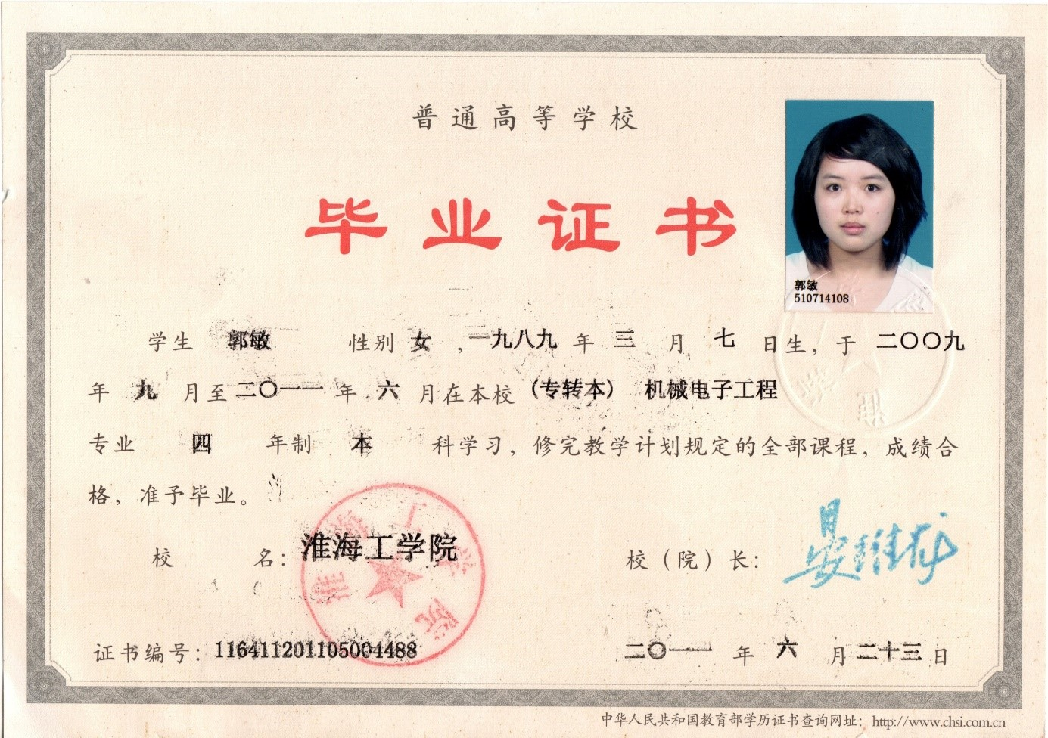

身份证

郭敏

